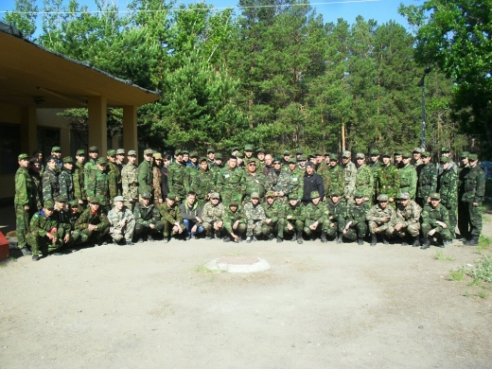
Әскери-дала жиындары

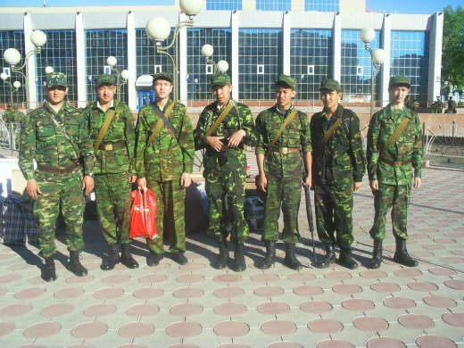
2014 жылғы 15-19 мамыр аралығында Шарбақты ауданы «Орман ертегісі» сауықтыру лагерінде 10 сынып бозбалаларымен әскери-дала жиындары өткізілді. Біздің мектептен оқу-жаттығу жиынына 8 оқушы қатысты. 10 сынып оқушылары әскери қызмет негіздері бойынша білімдерін шыңдап, дене шынықтырудан, сапта тұрудан өздерінің дайындық деңгейін көрсете білді. Оқу-жаттығу жиындарының болашақ сарбаздарды тәрбиелеуде маңызы зор болды: психикалық тұрақтылықты, өзін-өзі тәртіптілікке баулуды қалыптастыруға себін тигізді, оқушылардың әскери мамандықтарға деген қызығушылығы арта түсті.
Оқу-дала жиындарының қорытындысы бойынша мектеп командасы Білім беру бөлімінің грамотасымен марапатталды. 10 «А» сынып оқушысы Қайкен Мейірманға тәулік бойы кезекшілік атқарғаны үшін грамота берілді. Сонымен қатар Мейірман 100м-ге жүгіруде курсанттар арасында III орынға ие болды.

